2020七月阿尔金山采样之旅——疆囧

由于实验室的师兄师姐们基本上都去过新疆，因此我也是对新疆充满了无限的向往～借着这次采样的机会终于可以去新疆看看，起初我是十分激动的，事实证明故事刚开始的发展也正如我预期般的美好，然而之后就...
故事开始
起因是吴老师体恤我之前没来过新疆，就让我和麦丽可以提前出发先去乌鲁木齐玩几天再去采样地点汇合。不得不说那几天应该是本次出行最快乐的几天了，但如果我们可以提前知道要为那几天付出的代价，那我们宁愿老老实实的直接采样没有那些幸福时光，可惜没有如果…
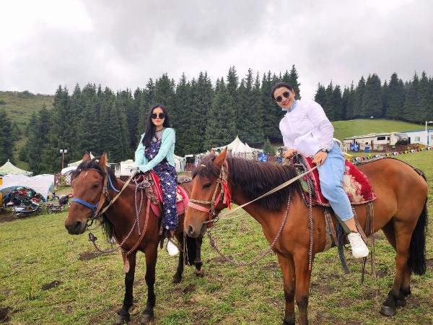
（那时的我们每天吃吃喝喝、玩玩乐乐，没有一丝丝防备（图片用于之后对比））
故事发展
15号我们和租车的师傅汇合开车前往采样地点---阿尔金山。这个时候开始就有点风声说乌鲁木齐出现了疫情，然而新闻还没有报道。我们从早上8点钟出发一直开到了半夜十二点多。这一路上我看着外面的风景从城市绿植变成了荒漠戈壁，越来越荒凉，视线所及皆是风沙。带着满满的疲累终于到达了我们预期的住宿地点第三十六兵团，本想着可以结束14个小时的车程休息一下，结果被拒在兵团外不让进，理由是我们是从乌鲁木齐来的。突然意识到事情严重性的我们在半夜没有任何办法，最后只能露宿戈壁滩睡在车里。
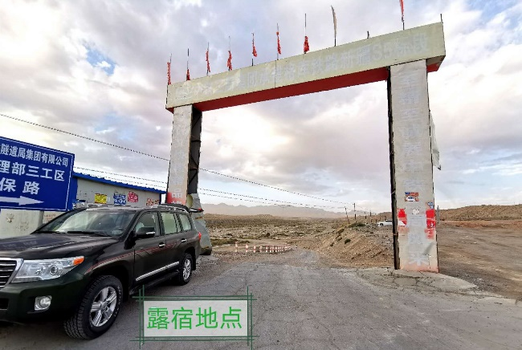
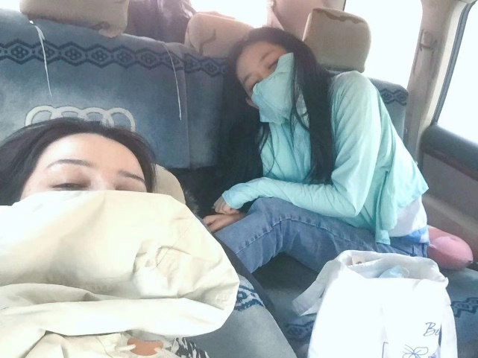
（没错，是对比）

第二天一大早我们就抓紧赶路到了阿尔金山下的小镇，入住了提前预定的宾馆，也和吴老师顺利汇合了。然而，就在我们美滋滋的在饭馆吃饭时，宾馆老板找来了说我们不能继续住了，理由是我们是从乌鲁木齐来的…（二次暴击）。没有办法只能现买了被子开去阿尔金山检查站打通铺。

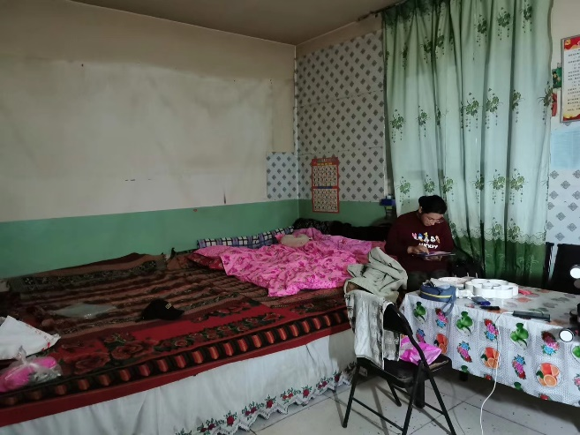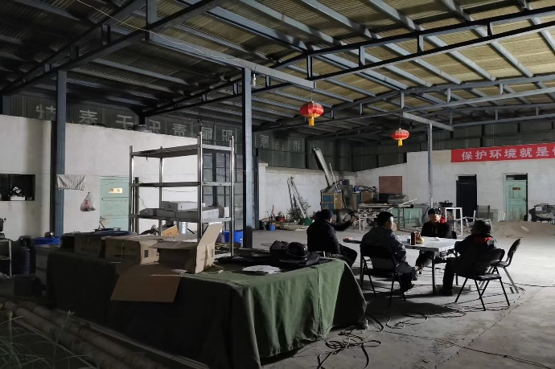
（晚上除了坐下聊天就是睡觉！房间里只有一盏小灯！没网没信号，每天就靠发电机供几小时电！虽然环境艰苦点儿，但还是很开心能来看看这个花钱也进不去的无人区，虽然每天喊着苦，胃口从来没减小过。——麦丽写）

接下来的两天就是在无人区的两天，每天跟着吴老师和麦丽去采样，帮不上什么忙就拍拍照、提提水、标记样品。还好自己没有高反给大家添麻烦，也庆幸自己见识了别人见不到的风景。
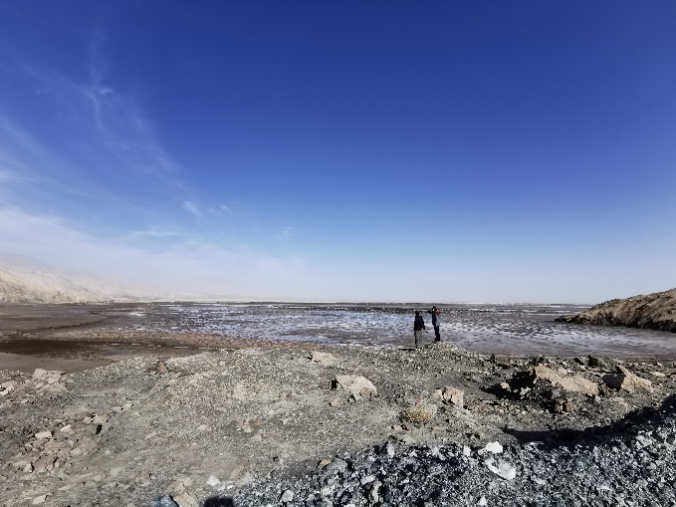
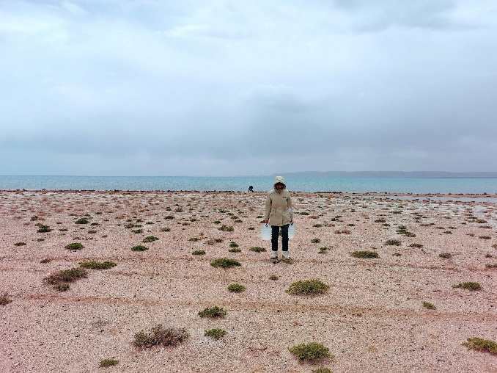
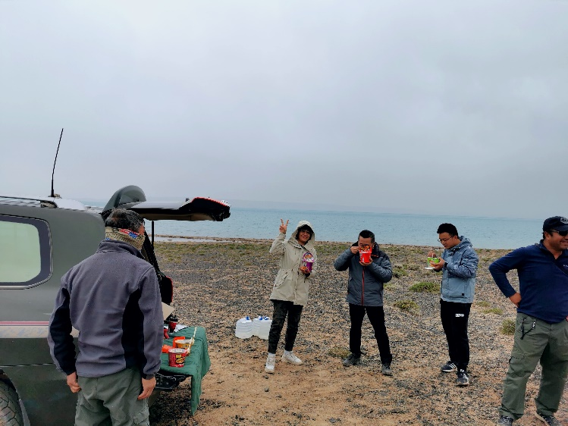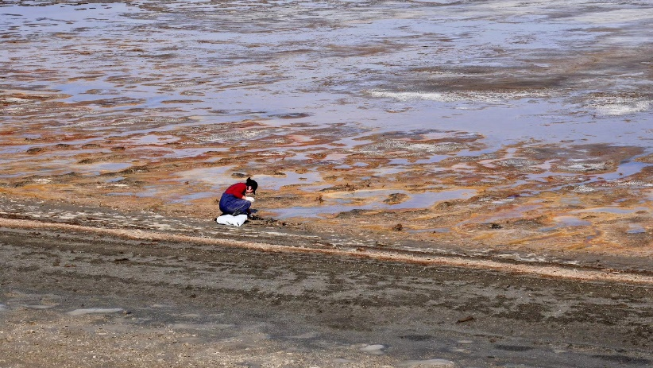
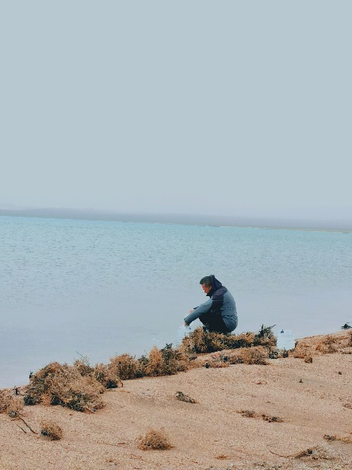
（辛勤的吴老师取水，憨憨傻傻麦丽，泡面派对！——麦丽写）
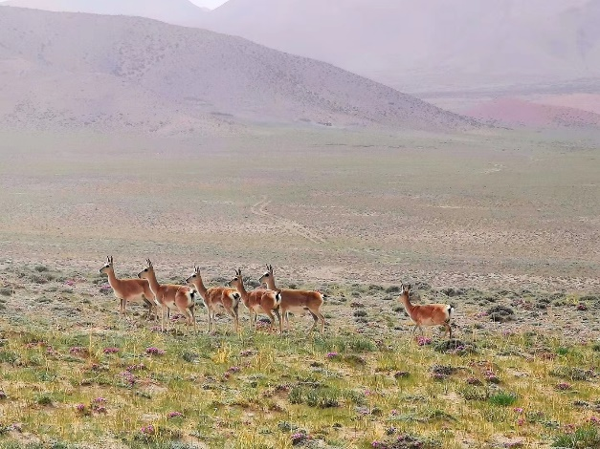
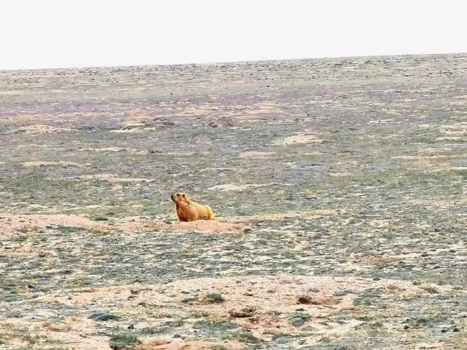
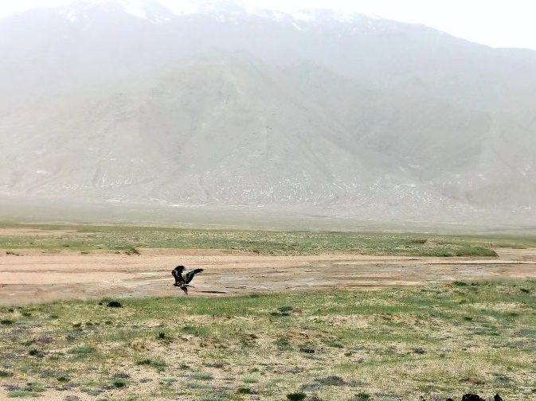
（呆萌呆萌的黄原羚！探头观察我们路过的旱獭！一串一串的鼠兔！撒腿就跑的高原兔！无止境奔跑的藏野驴！躲得远远的藏羚羊！悠闲吃草的牦牛！准备高飞的老鹰！残留的动物尸体！带香味儿的小丑花儿！白雪皑皑的高山！虽然没能拍上以上所有但是能看见这些已经很幸运！阿尔金山国家级自然保护区无人区！——麦丽写）
故事高潮
采样结束了，我们也终于可以下山了！整整两天与外界没有任何联系，刚刚下山打开手机收到信号时，手机炸了，乌鲁木齐被封城了（终极暴击）。看着亲戚朋友发来的问候短信，挂念我的情况如何，我却一时难以接受，明明上山前还什么事情都没有怎么两天没网世界都变了呢。怀着忐忑的心情我们赶紧开车驶离新疆来到了青海。买了三天后的机票就开始疯狂过滤没日没夜处理样品盼着早点返杭。
三天后怀着激动的心情到了机场，看到扫出的红色通行码时，我和麦丽意识到我们的磨难才刚刚开始。
回到市内想着各种办法怎样才能做检测，最后包车去了敦煌隔离，我们也从一开始的难以接受焦虑不安变成了坦然面对安心躺着。
（芒崖市：核酸检测等3-4天才能做，你来指定点（卫生间公用的招待所）你就出不去，若羌去不了，格尔木过不去，高价包车去敦煌好像可以…收我们的只有前两天住的酒店大厅好心老板告诉我们大厅想住几晚都可以就是不能开房间 ---麦丽写）
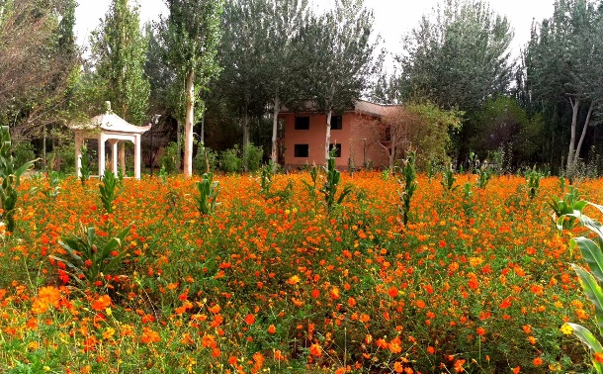
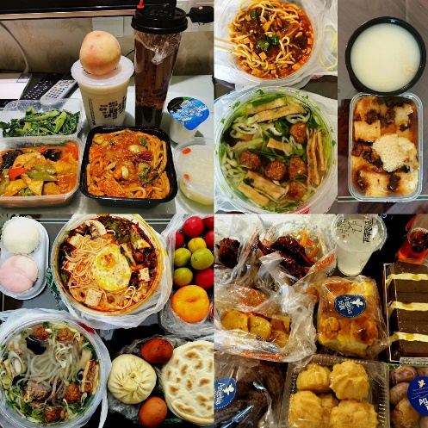
（被迫开始了隔离生活，唯一庆幸吃得好住的好，哈哈哈）
故事结局
隔离生活结束了，终于收获了绿色通行码，赶紧买了返杭的机票。走之前为了纪念十天的敦煌隔离还去鸣沙山打了个卡。
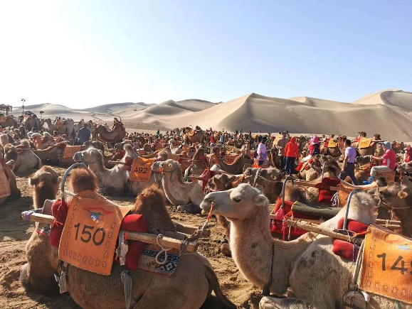
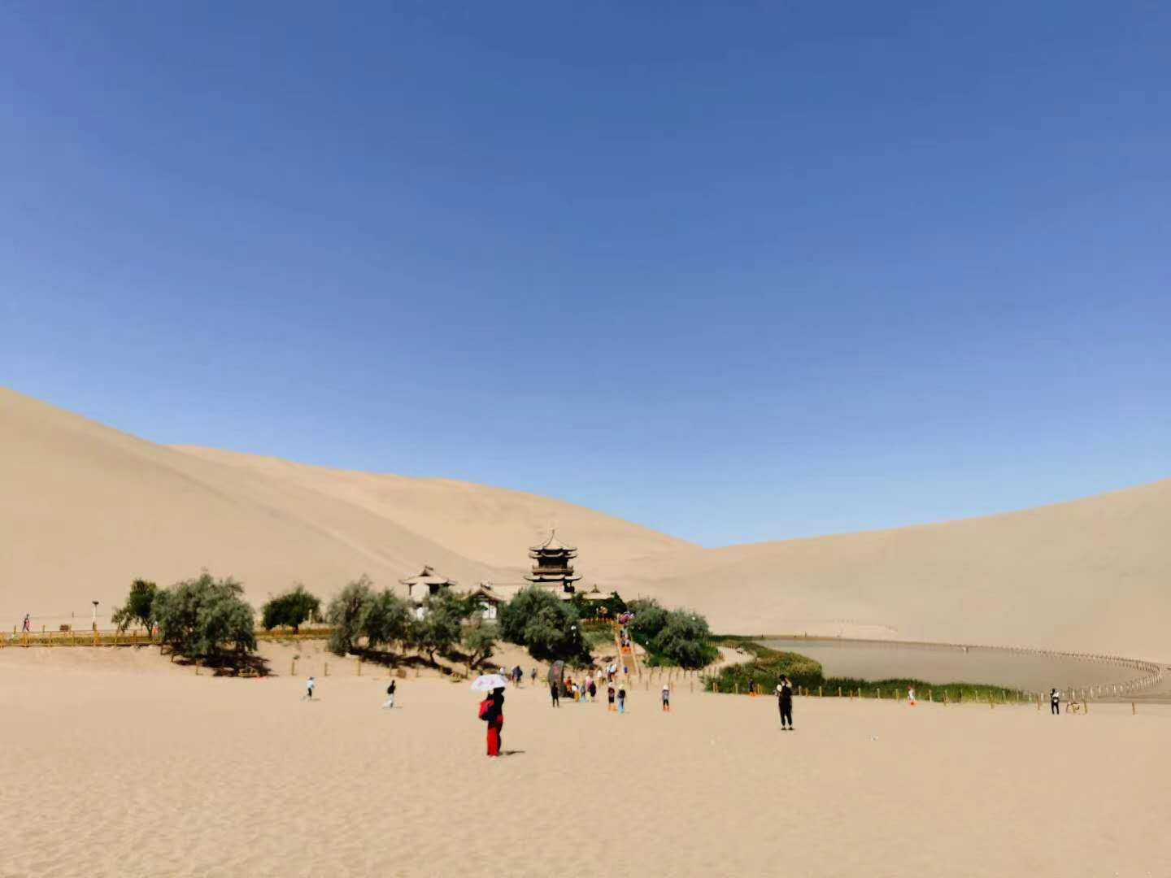

最后的最后，还是顺利回来了。去之前，只有满满的激动欢喜，从没想过疫情可以离自己这么近，也没想过之后一系列的种种意外。但人生就是这样，处处有惊喜，学会享受当下吧，虽然可能很辛苦，但也有我从未见过的最美星空。

—— 以上是由王昶同学报道的采样游记

